математика 4 класс

Урок № 41 **Тема: Решение задач**

***Цели:***развивать умение решать задачи на нахождение не­скольких долей целого; совершенствовать вычислительные на­выки.

***Планируемые результаты:***

**Предметные*:***научатся решать задачи с помощью схематического рисунка и чертежа, составлением плана решения с помощью вопросов, выполнять устные и письменные вычисления, преобразовывать величины, соблюдать порядок выполнения действий в числовых выражениях.

**Метапредметные**: овладеют способностью понимать и сохранять учебную задачу урока, учитывать выделенные учителем ориентиры, отвечать на вопросы, обобщать собственные представления; слушать собеседника и вести диалог, оценивать свои достижения, адекватно воспринимать оценку учителя и сверстников на уроке; умеют вступать в речевое общение, осуществлять взаимный контроль и оказывать в сотрудничестве необходимую взаимопомощь; строить рассуждение для аргументирования выражения собственной точки зрения. признавать существование различных точек зрения.

**Личностные:**понимают значение математических знаний в собственной жизни

учащиеся научатся решать задачи на нахождение нескольких долей целого; ориентироваться в раз­нообразии способов решения задач; оценивать свои достижения; адекватно воспринимать оценку учителя и сверстников.

Урок открытия новых знаний

Оборудование: карточки для рефлексии, карточки для работы в паре, презентация для устного счета

**Ход урока**

**I. Организационный момент**

**II. Актуализация знаний**

**Устный счет ( цепочка примеров)**

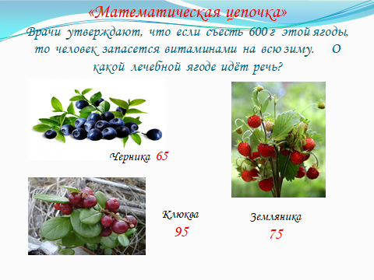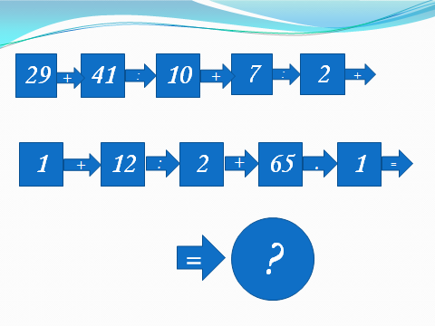

**1. Математический диктант**

- Запишите цифрами числа.

• Шесть тысяч триста восемьдесят шесть. *(6386.)*

*•* Семь миллионов двести пятьдесят четыре тысячи сорок во­семь. *(7254 048.)*

*•* Пятнадцать миллионов две тысячи триста двадцать. *(15002320.)*

- Увеличьте каждое число на 100. *(13 386, 7 261 048,.)*

- Уменьшите каждое из полученных чисел на 100. (*13 186, 7 260 848, 15 009 120, 807.)*

*Работа в парах*

***2.* Индивидуальная работа у доски**

- Найди площадь прямоугольника со сторонами 4 см и 6 см. Чему равны две третьих его площади?

— Найдите:

• пятую долю от числа 55 (11);

• две пятых доли числа 55 *(22);*

• шестую долю числа 12 *(2);*

• три шестых доли числа 12 *(6);*

• десятую долю числа 1000 *(100);*

• семь десятых долей числа 1000 (*700).* (Проверка индивидуальной работы у доски.)

**III. Самоопределение к деятельности**

Поставить числа в порядке возрастания

153 115 34 928 388 476 475 736 1 100 000 3 399

Д А А Ч А З

Определите тему урока. Какие цели и задачи поставим перед собой?

**IV. Работа по теме урока Работа по учебнику**

*№296 (с. 65). №297Коллективное выполнение.*

*№ 298 (с. 65).* Дифференцированное задание

*№299 (с. 65).*

1)56•5 = 280(м) — купили;

2) 280 : 7 = 40 (м) - одна седьмая часть всего провода;

3) 40 • 2 = 80 (м) - две седьмых части;

4) 280 - 80 = 200 (м).

**V. Физкультминутка**

**VI. Закрепление изученного материала**

**Работа по учебнику** *№300 (с. 65).самостоятельная работа с последующей проверкой*

1) 234: 3 = 78 (м2) - производительность;

2) 78-10 = 780 (м2).

*№302 (с. 65).Дополнительно, для тех,кто справился быстрее*

**VII. Рефлексия ( по карточкам)**

**VIII. Подведение итогов урока**

**Домашнее задание** Учебник: стр. 65

1 уровень № 303, 304( 1 столбик)

2 уровень № 303,№ 304

3 уровень № 303,№ 304 № 305